民生委員・児童委員の活動紹介
気にかけていることを行動に～和歌山市民生委員・児童委員協議会～
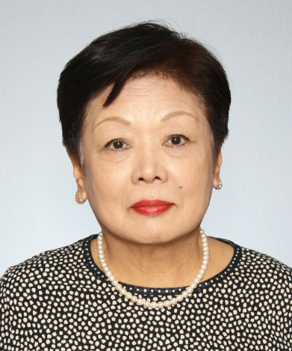
和歌山県社会福祉協議会では、県内の民生委員・児童委員及び
民生委員・児童委員協議会の活動を順次ご紹介しています。
今回は、和歌山市民生委員・児童委員協議会
会長 西本雉紗子（にしもとちさこ）さんに
お話をお伺いしました。
(取材日：平成３０年１２月２６日)

民生委員になられたきっかけはなんですか？
住んでいる地域の民生委員さんが退任されることをきっかけに、自治会からお声掛けいただきました。当時私は民生委員さんの中でも最年少の42歳で、同居家族の家事と子育てをしながらではありましたが、お話を引き受けました。
若いころから困った人が居たら、“ようほっとかん”（ほっとけない）性格で、活動への不安よりも地域の役に立つなら…という思いだったと思います。
自分のなかに、あなたのことが気になる（気にかけている）という気持ちがあるのです。この“ようほっとかん”気持ちのルーツは、両親の生きる姿勢－いつも人のことを大切に思うこと－から教えられたものだと思っています。

民生委員活動で心掛けていることはなんですか？
とにかく、いろんな話題（世間話し）で常に話しかけること、声をかけることをモットーにしています。安否確認はもちろん、気がかりな世帯には、就寝前の見守り活動も行うこともありました。その頃は、介護保険制度もなくて、今でいうホームヘルパーさんのような関わりですね。民生委員としてというよりは…隣人として“ようほっとかん”自分の気持ちで、活動したこともあります。
そうして地域で活動を続けて30年以上が経ちました。今では地域の皆さんに名前も覚えていただき、うれしいことでも困ったことでも相談してくれます。

活動から感じる地域の様子はどのようなものですか？
わたしの担当地区は、他の地域から引っ越してきて住まわれる住民が多いと思います。また一人暮らし世帯や高齢者の方も増えています。また、生活に困っている世帯の相談を受けることもありますね。
民生委員活動以上のことかもしれませんが、気がかりな世帯には、定期訪問以外にも訪問し声掛けをしたり、病院等に付き添うこともあります。時には、身寄りのない高齢者がお亡くなりになった後の手続き等をお手伝いすることもありました。
また、地区には高齢者施設や児童福祉施設等もあり、よく訪問しています。その理由は、民生委員は「つなぎ役」として活動するので、関係機関との顔の見える関係づくりのために施設等との交流も心掛けているからです。
そうやって地域を走り回っていると、民生委員活動が地域で理解され、困りごとがあったら相談しようと私の顔を思い浮かべてくれる住民もいます。また、地域の人は「ちいちゃん」と愛称で呼んでくれます。とてもありがたいことです。

民生委員のなり手不足が言われていますが？
なり手不足は、民生委員活動の負担感など、いろんな理由があると思います。確かに、大変なこともありますが、自分ができる範囲で活動することでよいのではないかと、私は考えています。“民生委員・児童委員”だからこそ、地域住民や関係機関からの信頼を得て活動できることもたくさんあるのです。
また、これまでの長きにわたる委員活動を支えてくれたのは、何より家族の理解と協力があったからだと、感謝しています。

今後、民生委員児童委員協議会として、地域の人を元気にする取組をさらに進めていきたいと思っています。それは、民生委員児童委員だけで進められるものではありません。子どもから高齢者まで、地域の人々がお互いを気に掛け合い、助け合えるような地域になるよう、みんなでつくっていきたいですね。そうすることはまた、災害時にも強い地域になるのではないでしょうか。

▽児童・生徒の登下校時の見守り活動（西脇地区民協）の様子
